行政院及所屬各機關公務出國報告提要
系統識別號 C095020090
出國報告名稱：軌道工程技術、改建車站造型及安全防護考察

頁數： 頁含附件：□是□否
出國計畫主辦機關：交通部鐵路改建工程局
聯絡人/電話：王淑芬/02-89691900轉2074
出國人員姓名/服務機關/單位/職稱/電話
唐繼宏/交通部鐵路改建工程局/總工程司室/副總工程司/02-89691900分機2153
李建興/交通部鐵路改建工程局/工務組/工程司兼隊長/02-27892769分機11

出國類別：考察
出國期間：九十五年八月八日至九十五年八月十二日
出國地區：日本
報告日期：九十五年十一月
分類號/目：H4/鐵路
關鍵詞：軌道工程、車站、安全防護

內容摘要：
日本是鐵路非常發達的國家，其在鐵路工程之建設方面有相當多的成就。譬如：1965年日本新幹線啟用（其為標準軌距1435mm，係東京至大阪，最高時速達250KM）；2005年（日本平成17年）8月24日常磐新線啟用（其為窄軌軌距1067mm，係東京秋葉原至茨城縣筑波，最高時速達130KM）。
本次考察係由本局唐副總工程司率三位同仁與中華顧問工程司（CECI）二位高級工程師前往日本。考察對象係選擇與本局執行之南港專案略有相似之「日本鐵道路線」，或參訪車站改建與復舊工程暨車站站區開發等案例。
首先考察常磐新線，考察內容為常磐新線之軌道工程技術、車輛基地維修設施之軌道構築、及常磐新線秋葉原車站、守谷車站、筑波車站。
其次透過日本JR安排參訪考察：（一）橫濱車站，在營運中的車站月台下方擴建施工並與二條地鐵路線聯通，形成站區共構及開發。（二）東京車站，聴取JR主管現地解說東京車站復原計畫及JR東京站之站區聯合開發興建大樓案例。
另由南港專案南港車站造型設計者（大建設計株式會社）安排參訪考察：（一）京都車站，參觀新穎耀眼的車站大樓及經營中之百貨公司、劇院、高級旅館等。（二）大阪車站地區長崛地下街及地下停車場、梅田地下街等開發案例。

目 錄
壹、考察目的 3
貳、考察行程 4
參、考察過程 5
肆、考察心得及建議 55
伍、結語 59

壹、考察目的
本次考察目的：
- 為能在交通部鐵路改建工程局後續專案，持續配合推動無道碴軌道鋪設政策及考察鐵路先進國家較完善施築之方式，可作為改進參考。
- 希望藉由本次考察改建車站造型及安全防護之一些參考案例，在交通部鐵路改建工程局執行鐵路改建工程相關計畫，能作較周延之規劃，並作為規劃設計之參考。

貳、考察行程
 | 行 程 | 參 訪 考 察 事 項 | 備註
8月8日  (星期二) | 中正機場 東京成田機場 | 拜訪日本大建設計株式會社總社(本局南港專案南港車站造型設計之日方單位)。
8月9日  (星期三) | 東京品川車站 秋葉原  東京秋葉原 茨城縣筑波 | 1.拜訪日本首都圈新都市鐵道株式會社。  2.搭乘常磐新線及茨城縣筑波、守谷車站參觀考察。  3.常磐新線軌道設施及車輛基地參觀考察。
8月10日  (星期四) | 品川車站 橫濱車站  東京車站 | 1.搭乘電車。  2.橫濱車站、品川車站、東京車站參觀考察。
8月11日  (星期五) | 東京 京都  京都 大阪 | 1.搭乘新幹線。  2.京都車站參觀考察。  3.大阪車站、長崛地下街及地下停車場、梅田地下街參觀考察。  4.拜訪日本大建設計株式會社大阪分社。
8月12日  (星期六) | 大阪關西機場 中正機場 | 回 程

參、考察過程
一、八月八日考察活動
八月八日下午下榻東京品川車站附近王子飯店，稍事休息至4時許，透過中華工程顧問司（CECI）協助，唐副總工程司率參訪同仁拜會CECI在日本之夥伴－日本大建設計株式會社總社。本局南港專案南港車站造型及高雄專案左營車站造型皆由日本大建設計株式會社設計。
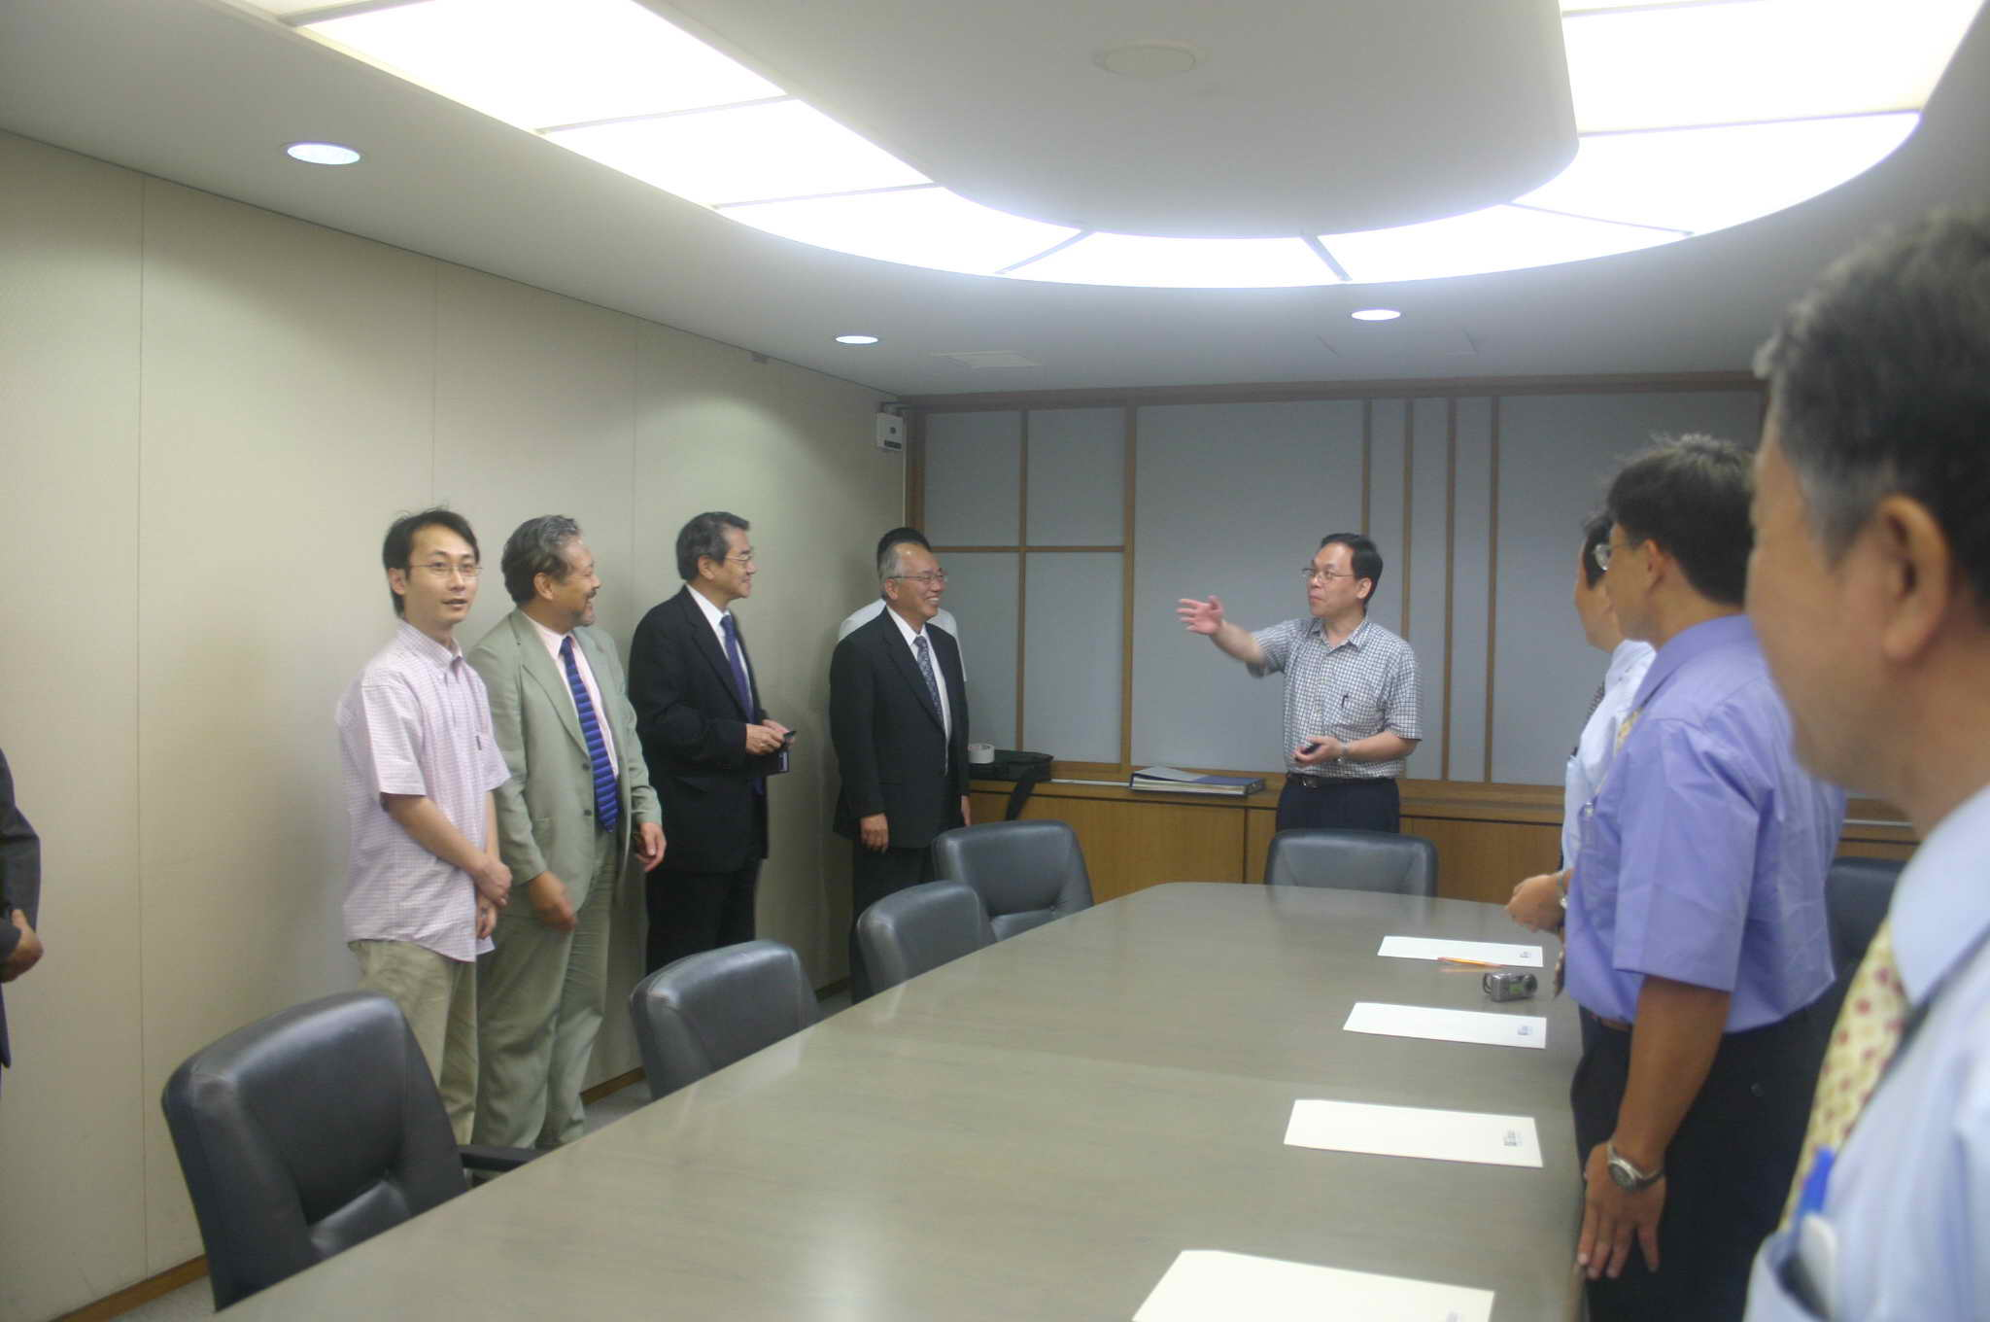
唐副總工程司拜會大建設計株式會社社長隅谷康彥（左邊第3位著黑色西裝）
（※左邊第1位為翻譯徐先生）
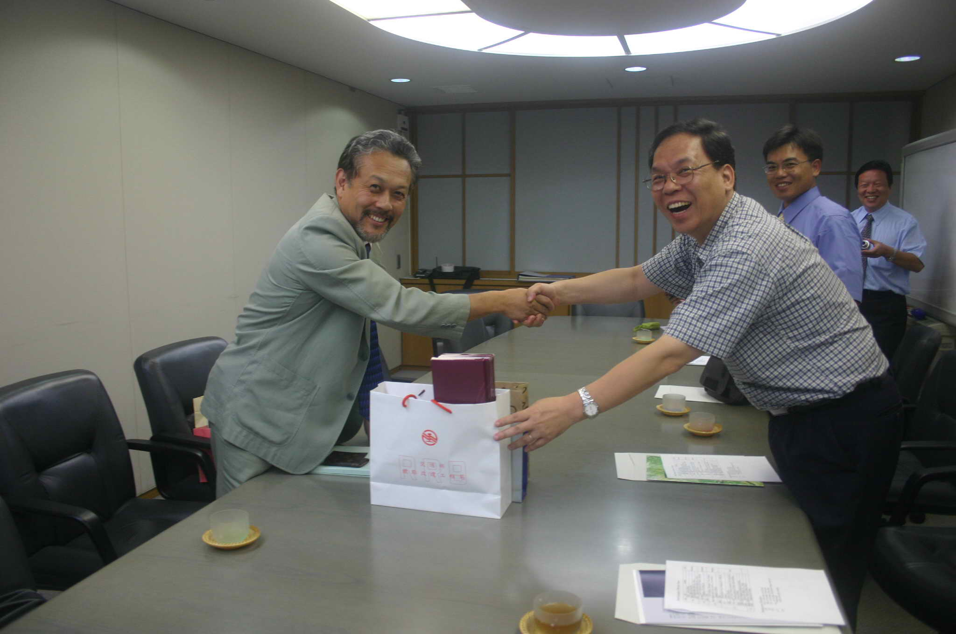
唐副總工程司致贈本局紀念品給大建株式會社平岡省吉（左邊站立者）

二、八月九日考察活動
拜訪日本首都圈新都市鉄道株式会社，聴取其技術部施設課長新海守一及副課長星野和生簡報TXつくばエクスプレス（常磐新線）。
TX首都圈新都市鉄道株式会社の概要
▓会社の商号 首都圈新都市鉄道株式会社
▓本社所在地 東京都台東区台東四丁目25番7号
▓設立年月日 平成3年3月15日
▓資本金 1,850億円
▓事業目的（定款による）
- 鉄道事業法に基づく第一種鉄道事業
- 不動產の売買、賃貸及び管理
- 駅構內の売店、飲食店の经営
- 駐車場の经営
- 広告業及び旅行業
- 損害保険代理業
- 前各号に付帶関連する一切の事業
▓役 員
代表取締役社長 高橋 伸和
代表取締役專務 大平 充夫
代表取締役專務 木村 誠之
常 務 取 締 役 金安 進
常 務 取 締 役 益子 宏
常 務 取 締 役 椎名 賢
常 務 取 締 役 佐野 荿夫
取 締 役 角田 芳夫
取 締 役 白戶 章雄
取 締 役 柿堺 至
常 勤 監 查 役 野田 一雄
監 查 役 市毛 哲
監 查 役 中野 英昭

▓株 主
東京都 埼玉县 千葉县 茨城县 千代田区 台東区 荒川区 足立区
八潮市 三鄉市 流山市 柏市 守谷市 つくばみらい市 つくば市
民間企業等202団体

▓会社組織図（社員数555人）

縂 務 部

社 長
役員
鉄 道 事 業 本 部

っくば 駅務管理所

縂 務 課
人 事 課
经 理 課
契 約 資 材 課
広 報 課
经営企画部
经 営 促 進 課
企 画 課
事 業 開 發 課
安全推進グループ
管 理 課
運 輸 部
営 業 課
運 転 課
車両課
縂合指令所
秋葉原駅務管理
北千住駅務管理
守谷駅務管理所
乘 務 管 理 所
車 両 管 理 所
技 術 部
施設課
電氣課
施設管 理 所
電氣管 理 所

常磐新線起點為秋葉原駅，終點為つくば筑波駅。全線長度為58.3㎞（東京地內：13.2㎞、埼玉县內：7.4㎞、千葉县內：13.5㎞、茨城县內：24.2㎞）。
常磐新線駅数：20駅。
電化方式：直流電化区間：秋葉原〜守谷間（1,500V）
交流電化区間：守谷〜つくば間（20,000V）
軌 距：1067㎜
車両編成：6両/1編成（直流車‧交直流車の2車種）
- 地下区間走行の安全性を考慮した、不燃化構造車両
- 直流車14編成、交直流車16編成の計30編成保有
設計最高運轉速度：130㎞/H
運轉方式
- 速度制御式ATC（自動列車制御裝置）
ATO（自動列車運轉裝置）附加

簡報完畢，由新海守一課長及星野和生副課長帶大家先參訪秋葉原地下駅，經過短暫參訪，即搭乘常磐新線至茨城縣筑波地下駅、守谷高架駅參觀考察。
守谷高架駅參訪完畢，再搭乘常磐新線交直流車至車両基地參訪，拜會TXつくばエクスプレス運輸部縂合指令所所長関口昇及運輸部車両管理所所長德田久夫。
車両基地參訪結束，新海守一課長及星野和生副課長帶大家至守谷高架駅辦公室，作今日參訪的心得與意見交換。至下午四點半搭乘常磐新線返回秋葉原地下駅，於傍晚五時許與新海守一課長及星野和生副課長等人道別，再搭乘山守線返回東京都。

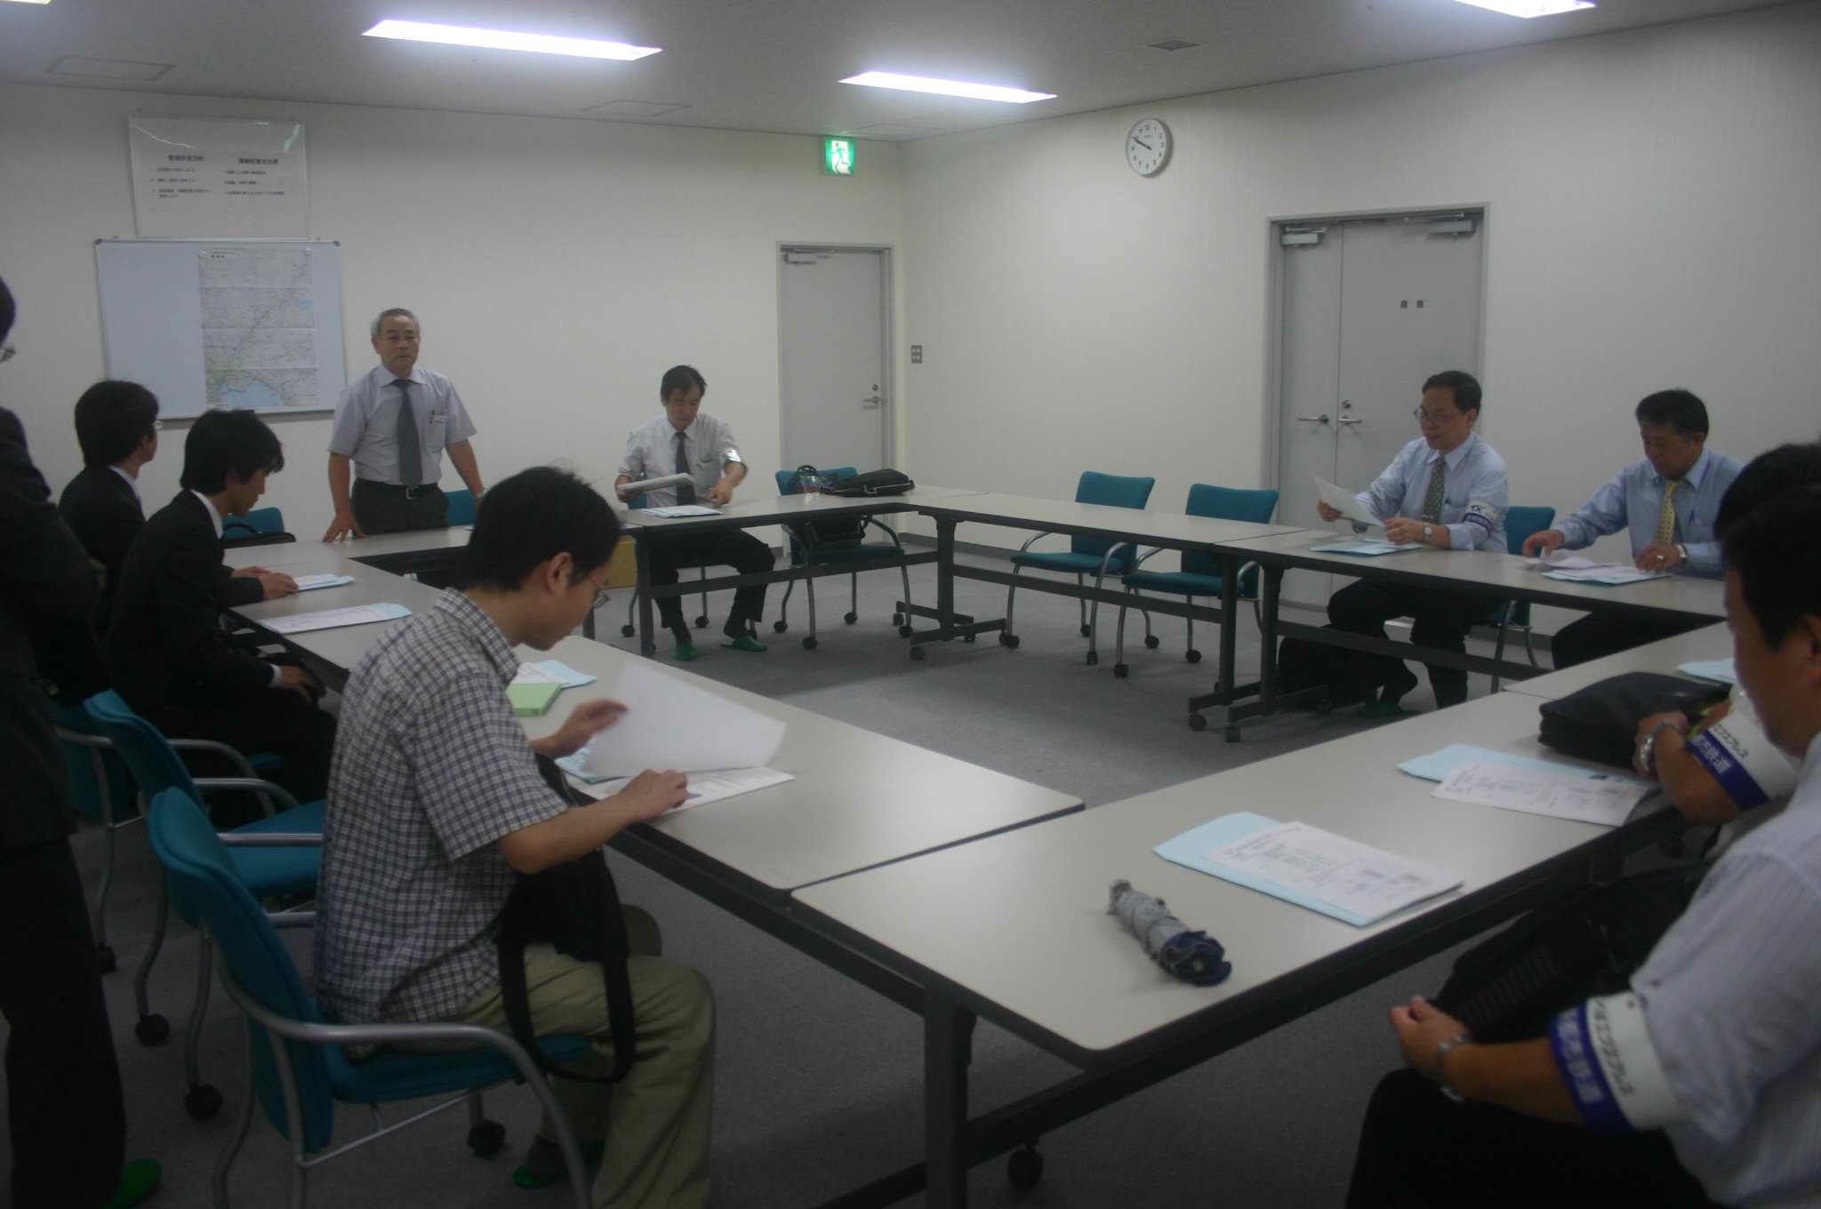
新海守一課長（站立者）與星野和生副課長，向大家作簡報。本局4位同仁及2位CECI高級工程師暨大建設計株式會社設計師等人，聴取簡報。
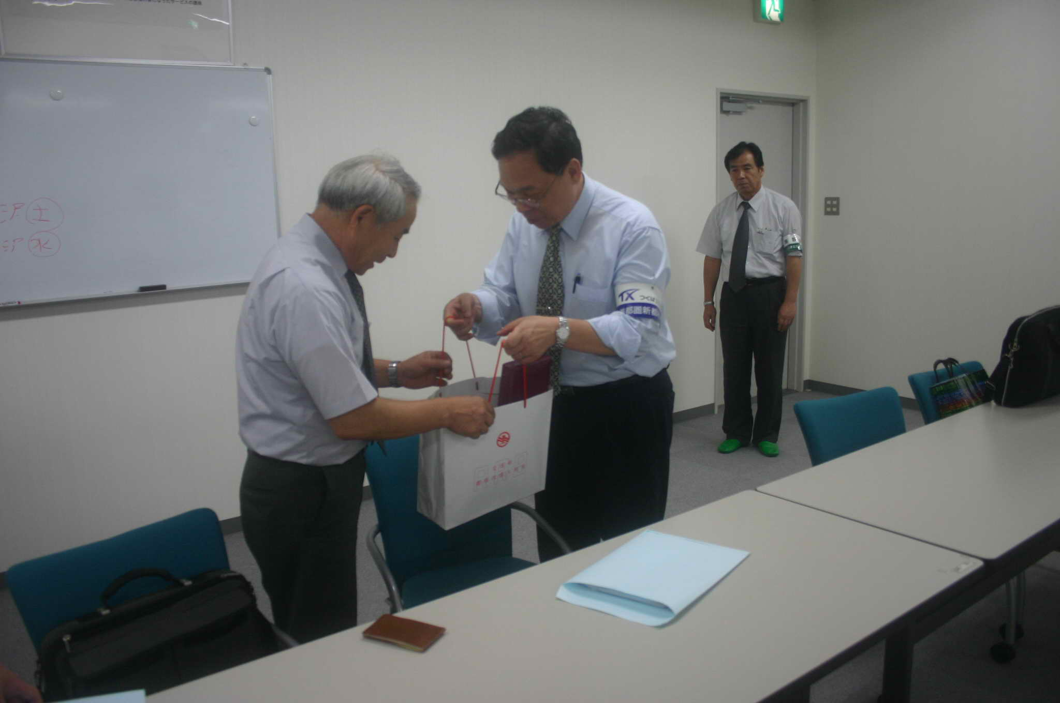
唐副總工程司致贈本局紀念品給TXつくばエクスプレス技術部施設課長新海守一。

秋葉原地下駅：TXつくばエクスプレス第1駅
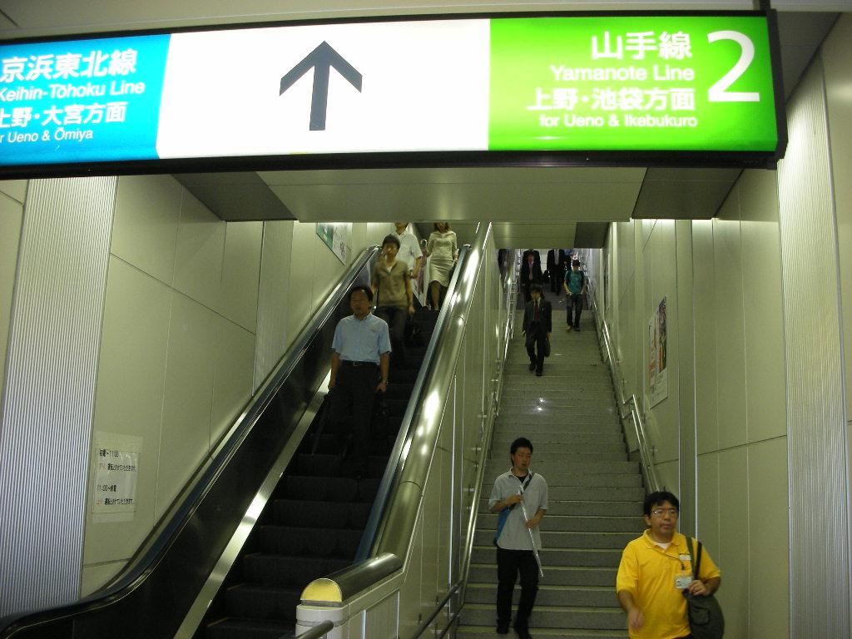
常磐新線秋葉原駅設置旅客楼梯及階梯式電扶梯連通道，方便由搭乘山手線或京浜東北線の旅客轉乘常磐新線。
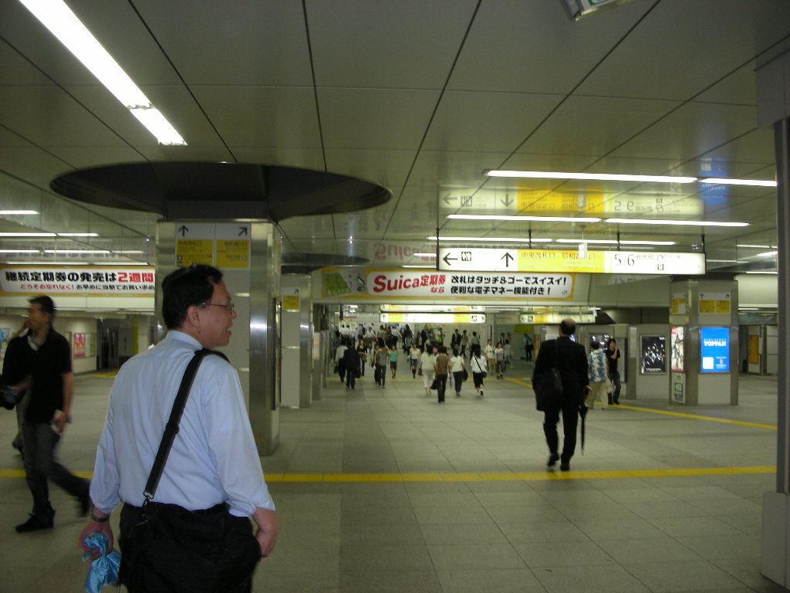
秋葉原駅連通穿堂層。

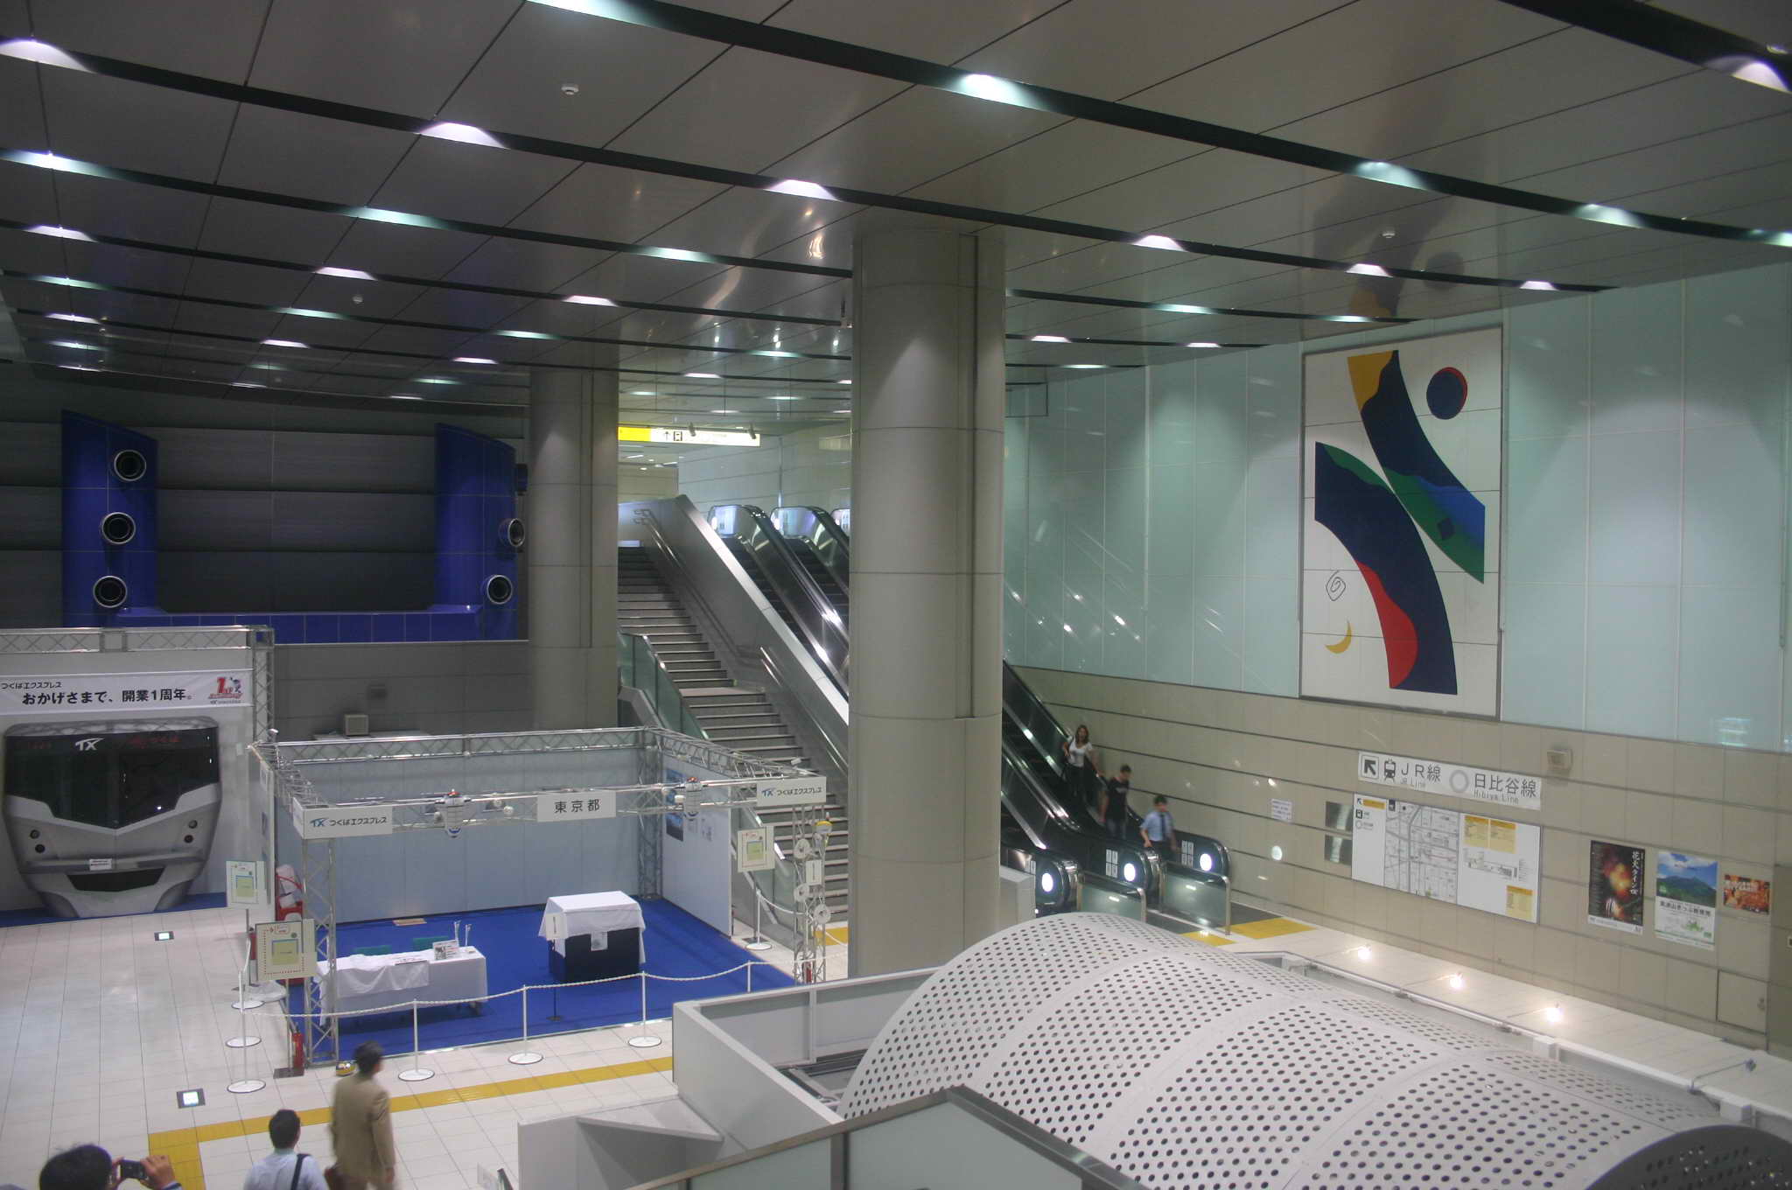
首都圈新都市鉄道株式会社利用秋葉原駅地下穿堂層空間，舉辦TXつくばエクスプレス通車【2005年（日本平成17年）8月24日】週年慶展示。
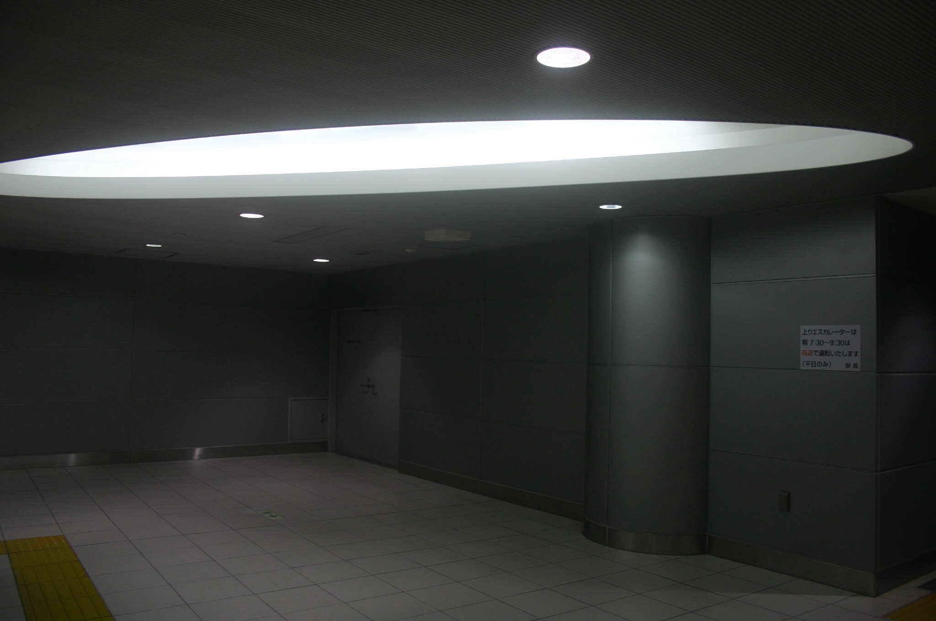
秋葉原駅站地下層圓形採光罩設計。

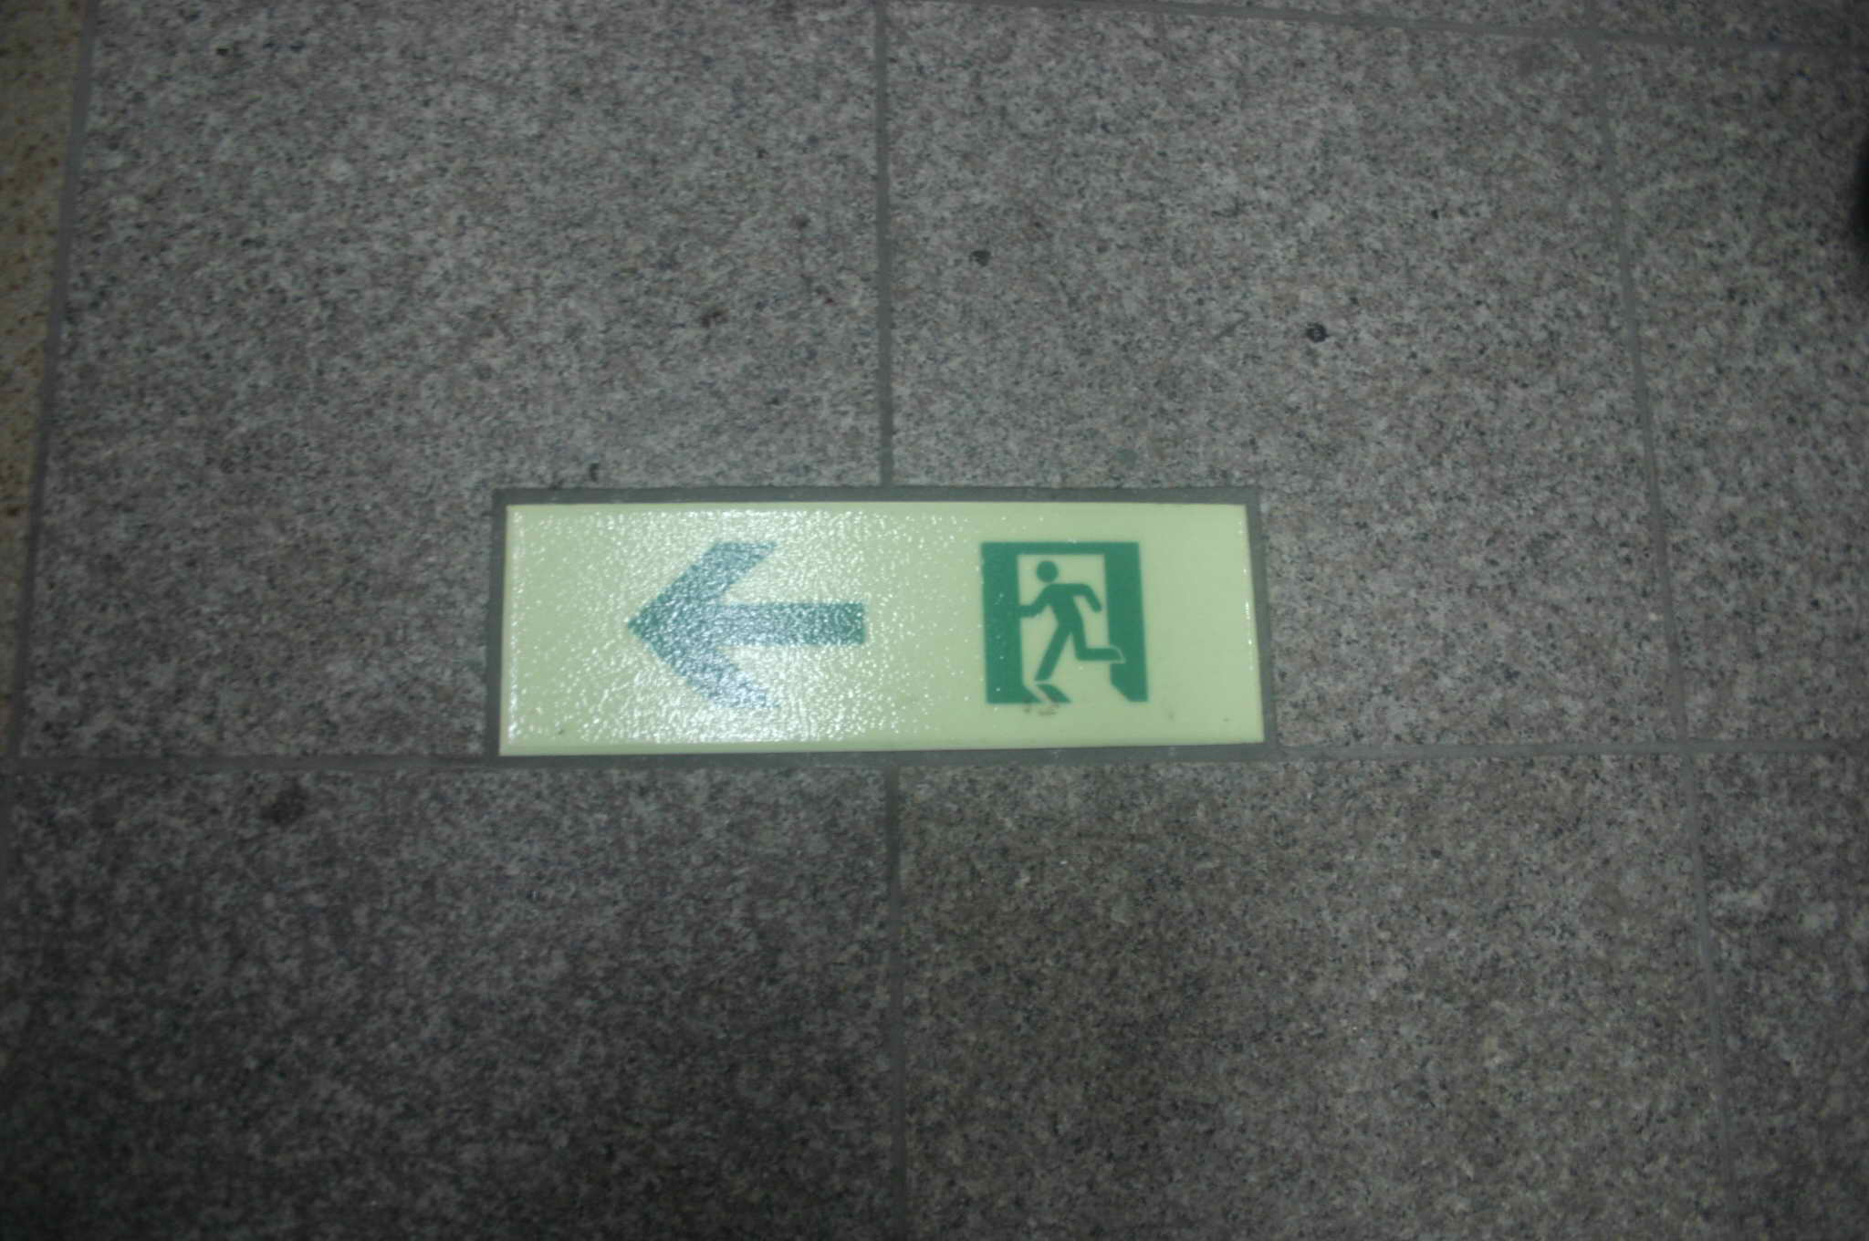
車站地下層利用蓄光地磚標示安全逃生動線，毋需使用電源。
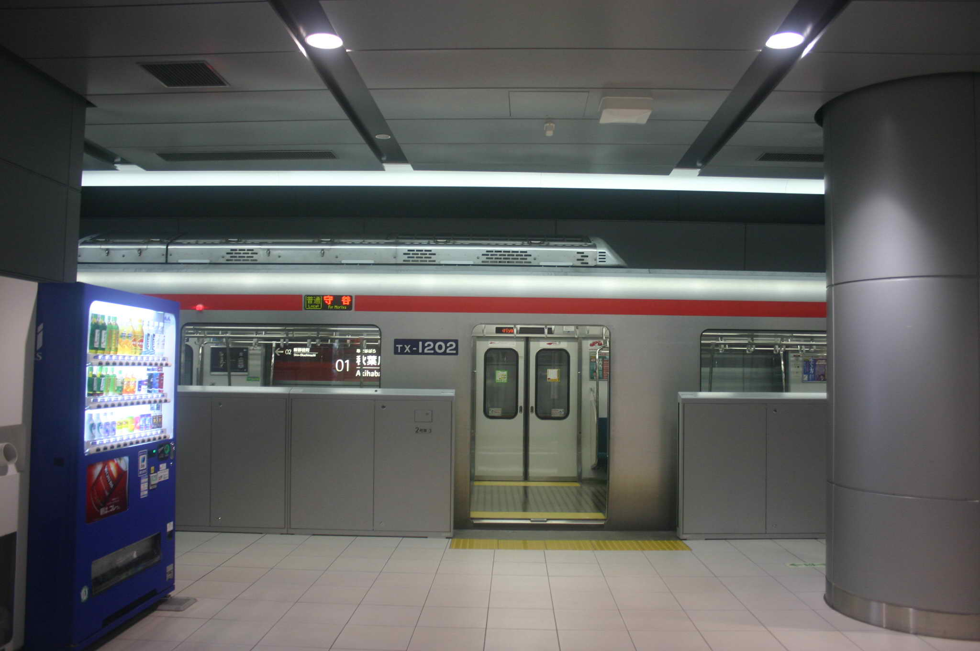
月台安全柵門設計，確保旅客上、下車的安全。

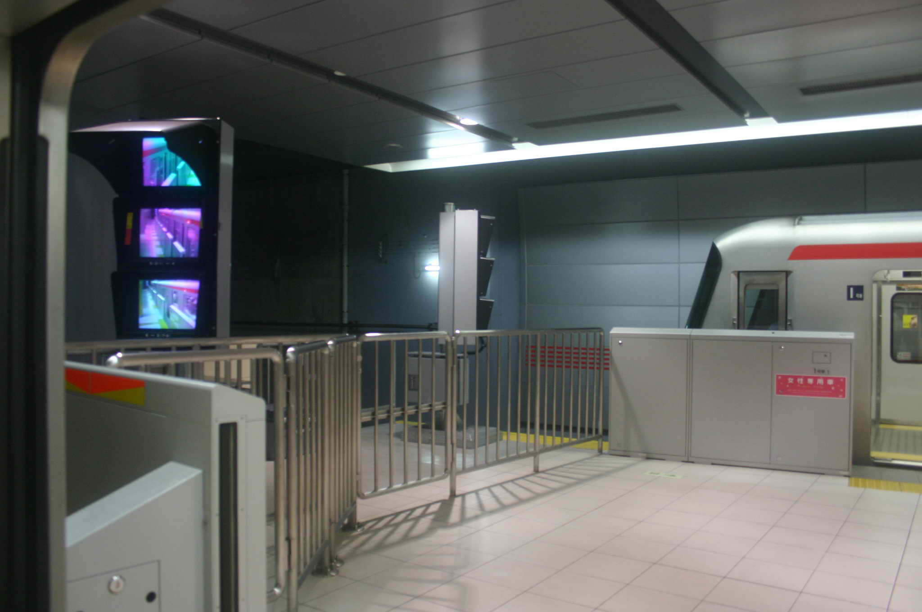
月台端兩側架設3台顯示器，協助列車駕駛員確認旅客已上、下車完畢，安全無虞。
月台端設置不锈鋼柵門，禁止旅客進入。
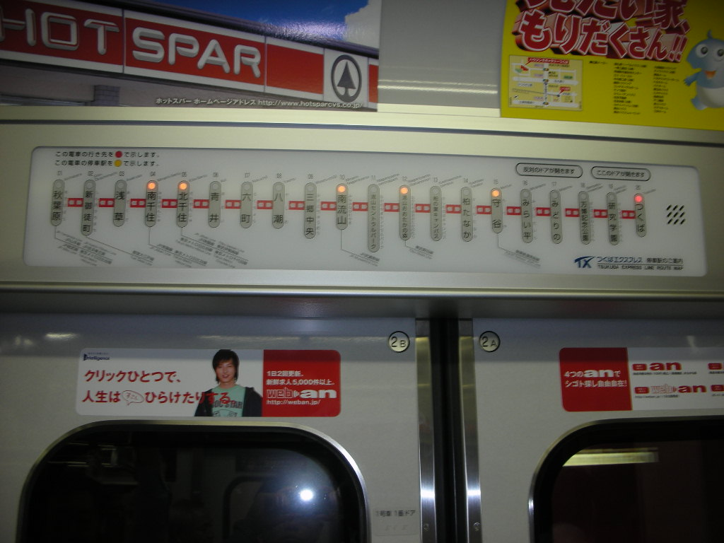
列車停靠站顯示燈，提供旅客瞭解。

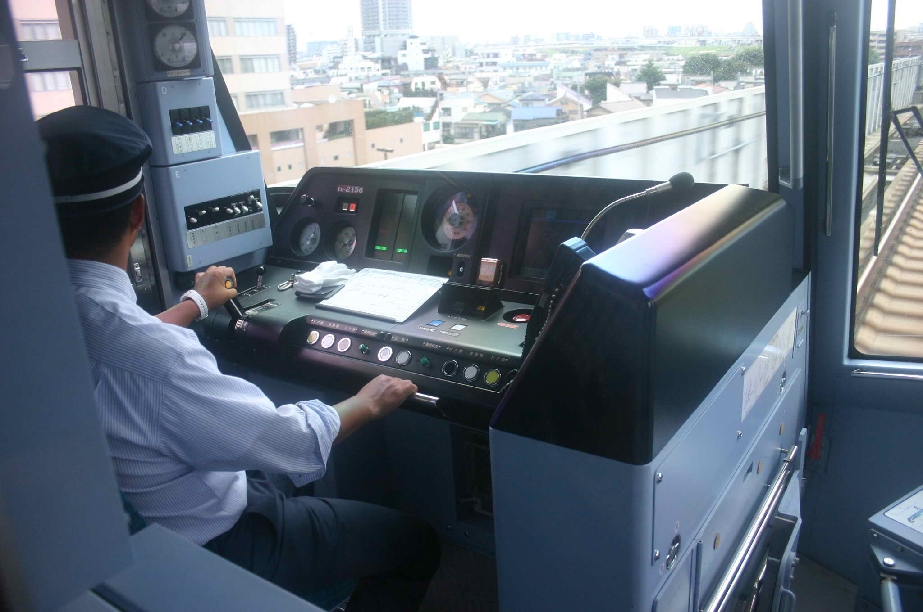
駕駛艙の控制台，車両行駛由行控中心電腦自動控制，駕駛員只需注意
儀表是否正常及旅客上、下車安全。
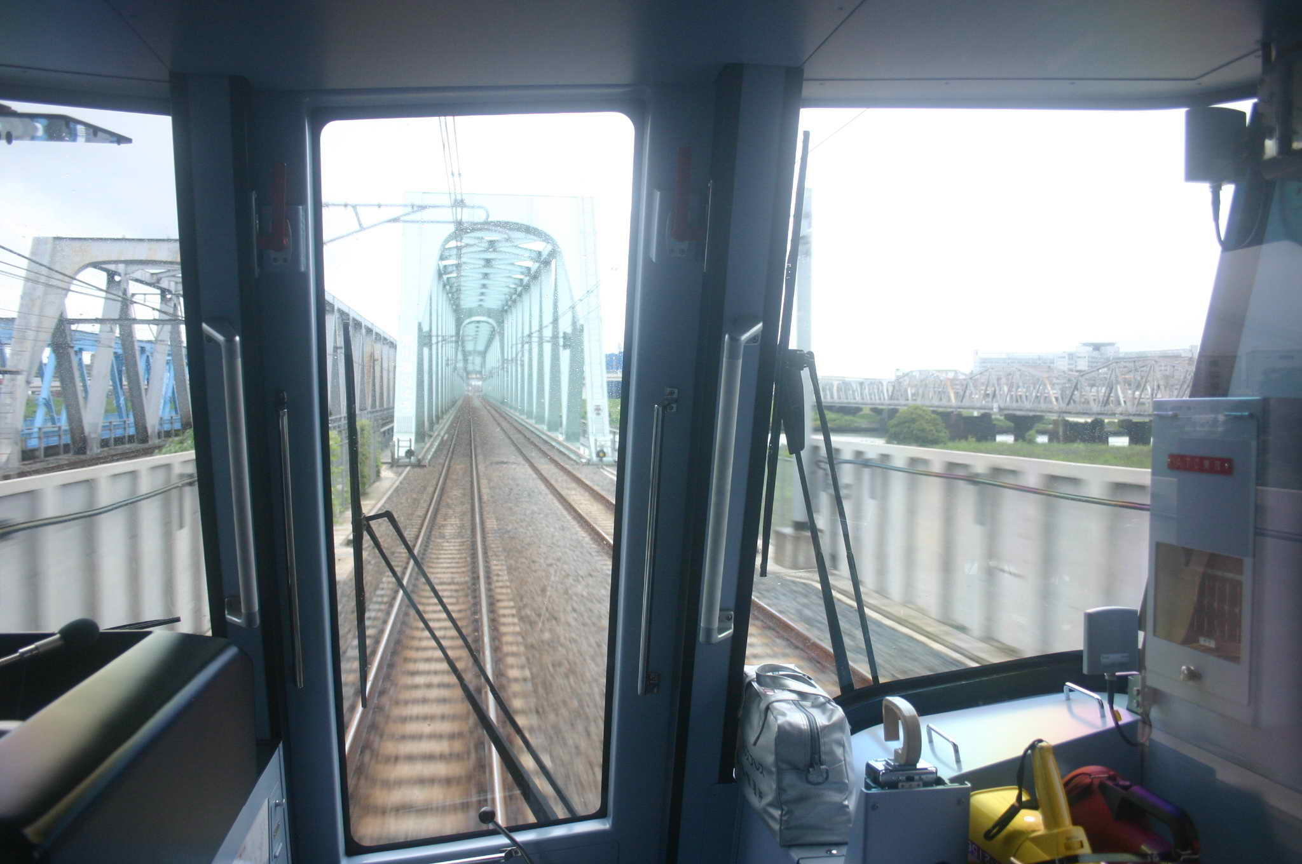
行駛路線の兩側隔音墻及無道碴軌道，軌道上の石碴主要功用為消音。

つくば（筑波）地下駅：TXつくばエクスプレス第20駅
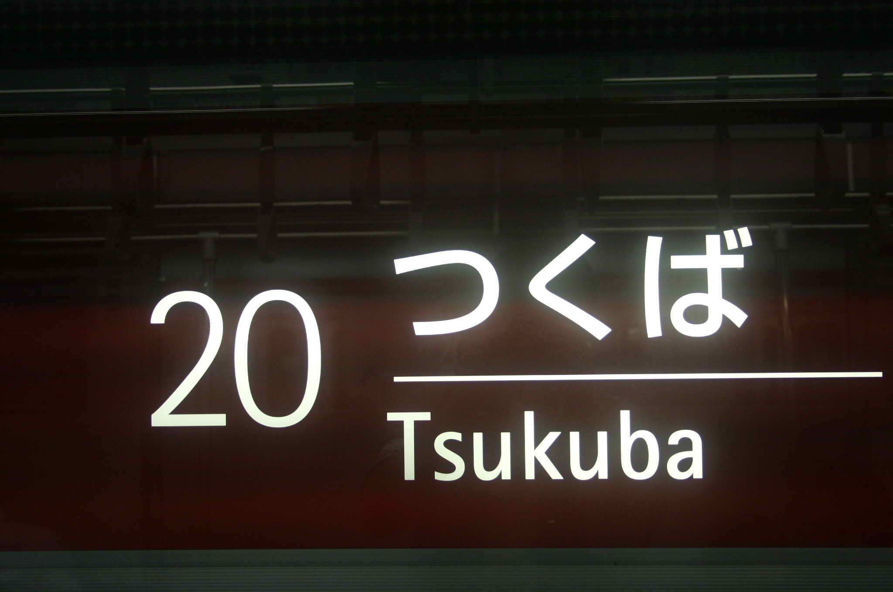
つくば地下駅月台標示，第20駅。駅內月台為1個岛式月台。
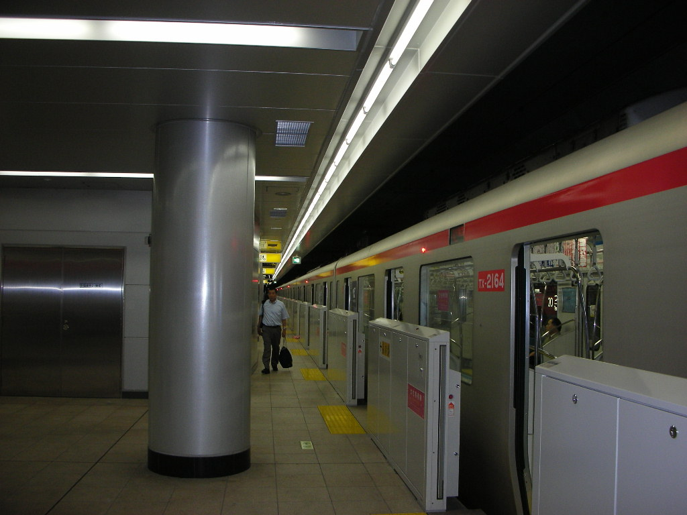
月台地坪の發光地磚標示安全逃生動線，上、下車出入口有導盲磚。
2164代碼最左側之2為「直流車‧交直流車の2車種」標示。
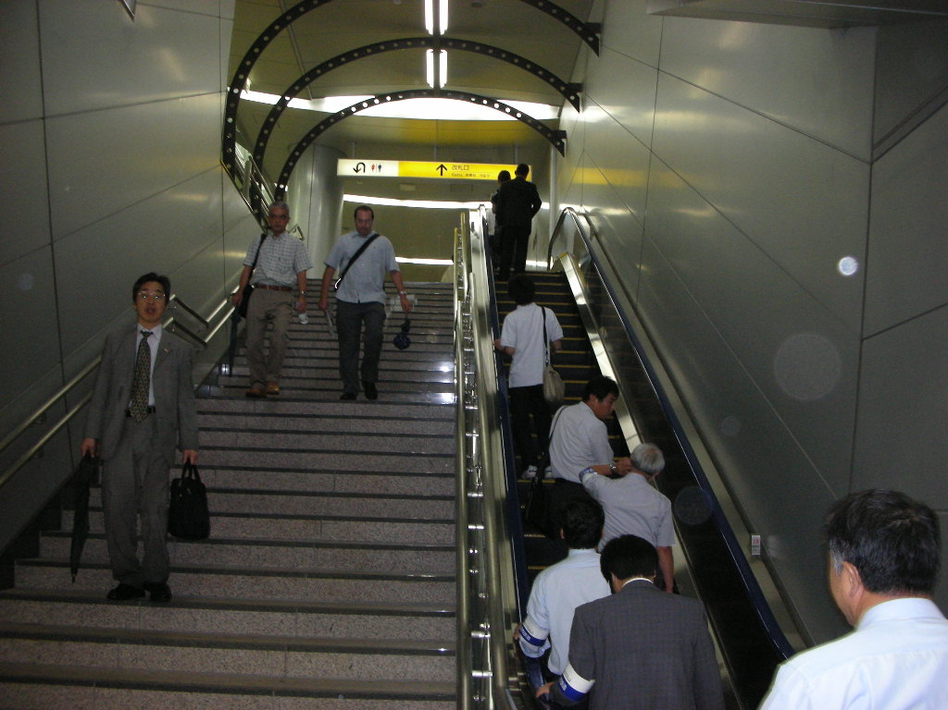
旅客樓梯の不锈鋼扶手，分成高低二種高度，供大人及兒童使用。

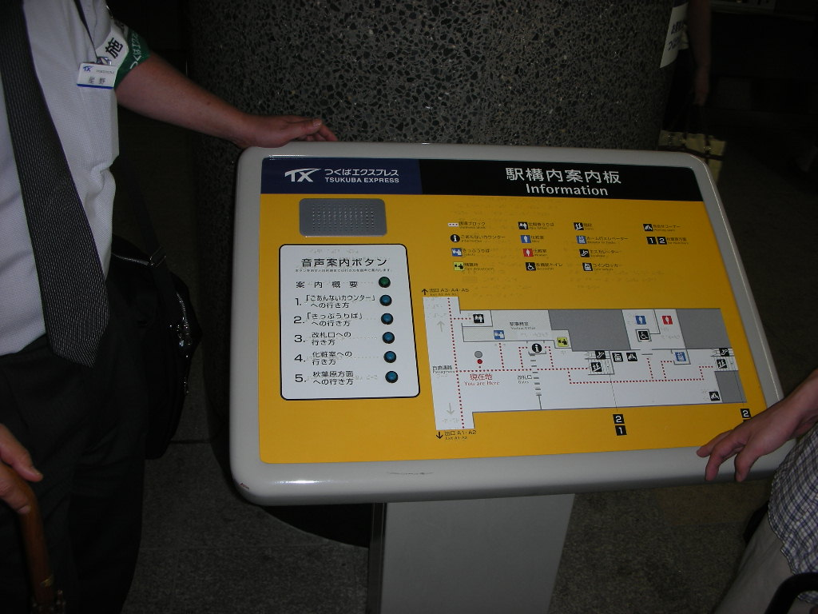
為便利盲胞使用の觸控式駅內配置図說明裝置。

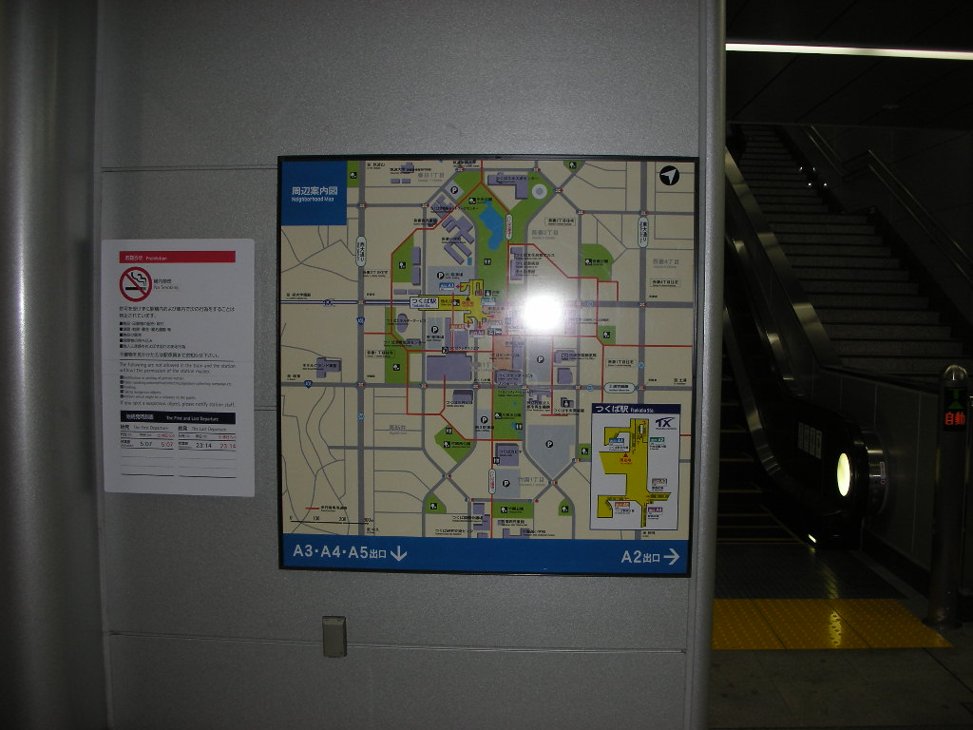
つくば（筑波）地下駅對外連絡の地図。

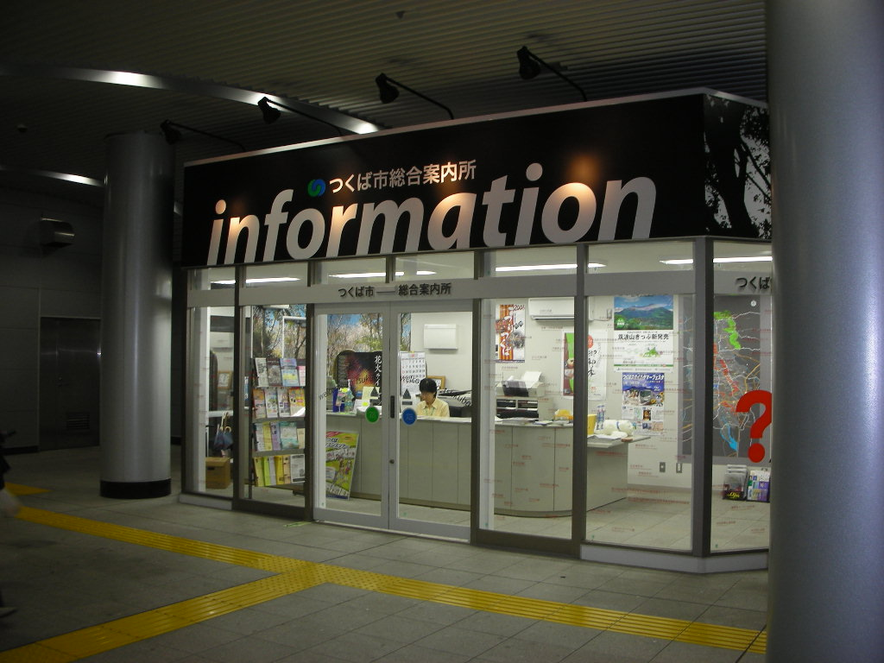
つくば（筑波）地下駅服務中心。

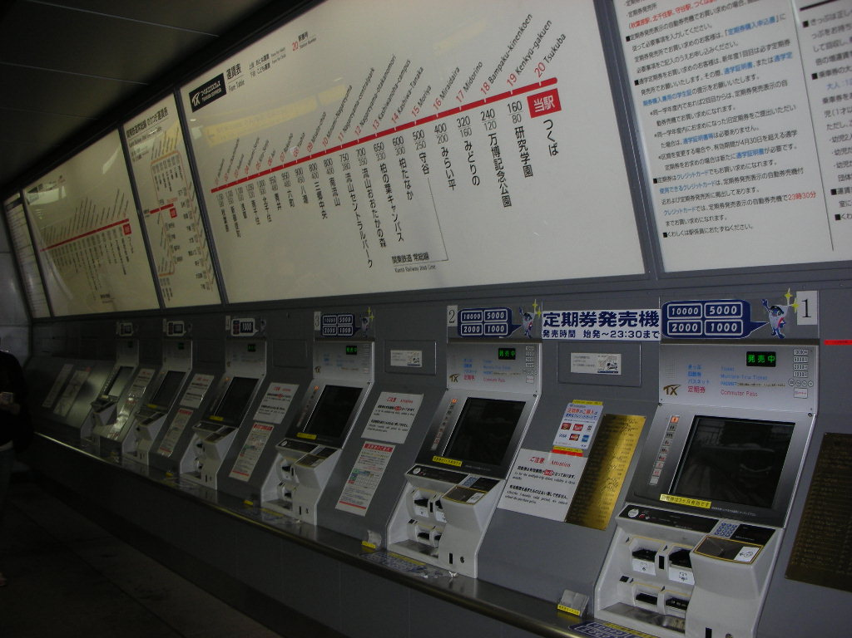
自動販售車票機及價目表。
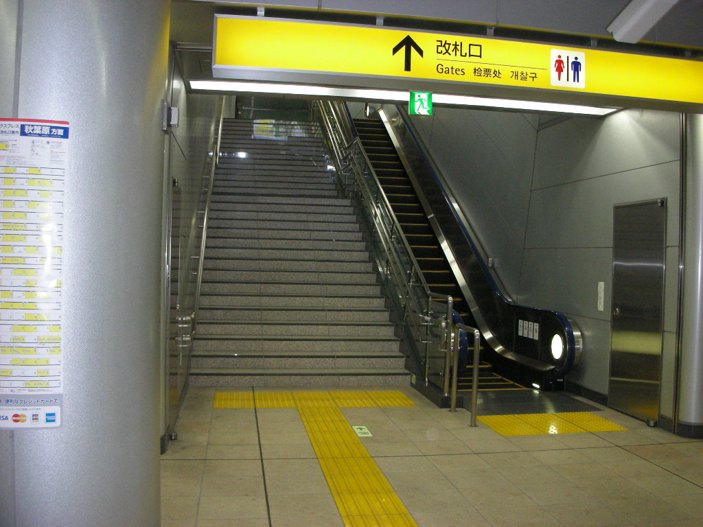
出口の懸掛看板，有英文、中文、韓文，鄰近國家觀光客感覺貼心の文字說明。安全及方便成人、兒童使用の樓梯扶手。
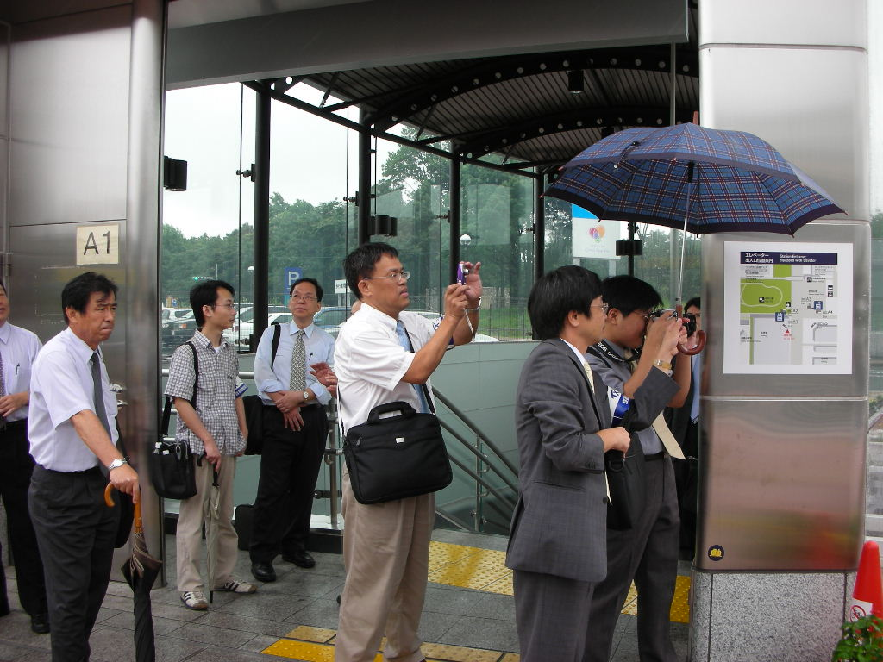
明亮の出入口設計及貼心の導盲磚設計。

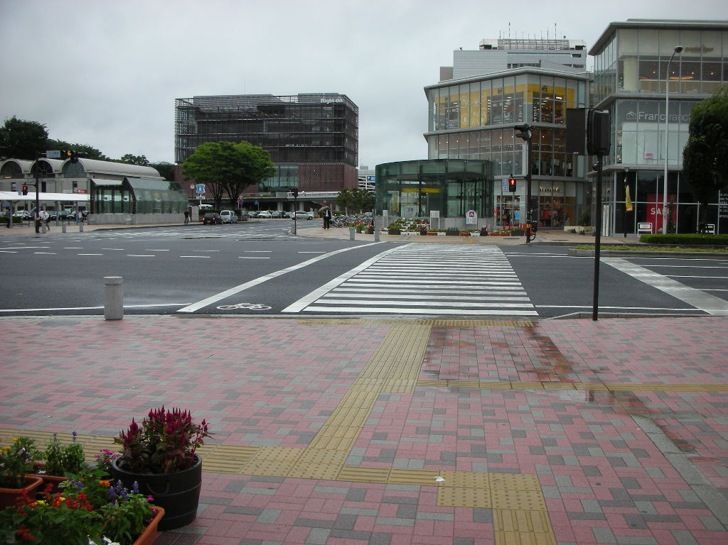
つくば地下駅出入口與對外道路の連接。
旅客經由左前方客運站轉乘。道路十字路口採行人與自行車分道設計。
守谷高架駅：TXつくばエクスプレス第15駅
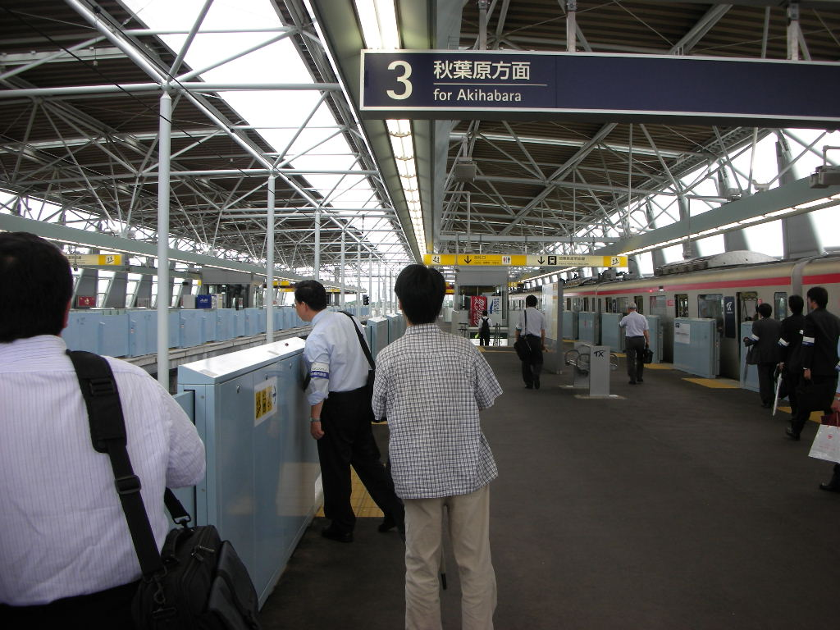
守谷高架駅為2個岛式月台，月台雨遮採用輕鋼架設計，並且没有在月台面立柱，方便旅客通行；輕鋼架結構強度可承受18級強風侵襲。
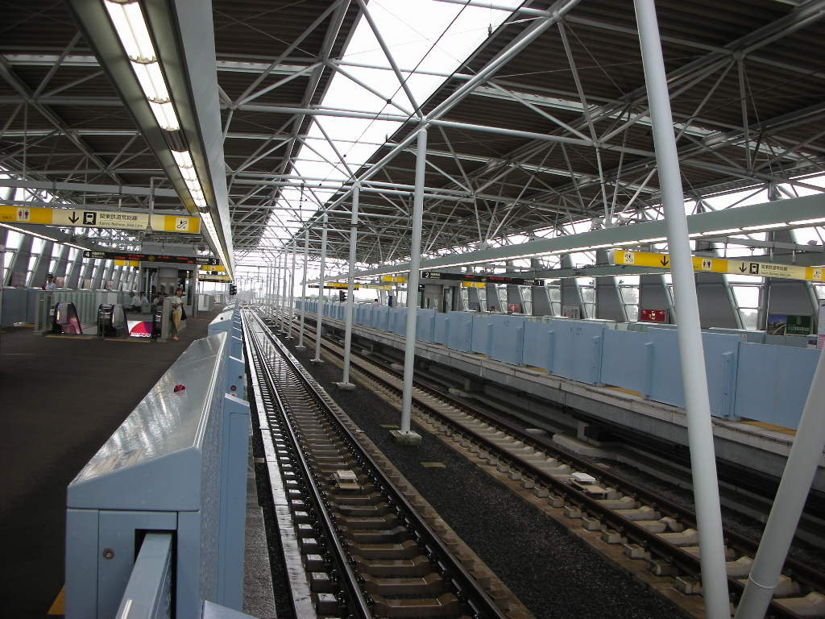
輕鋼架在兩個股道中間立柱。
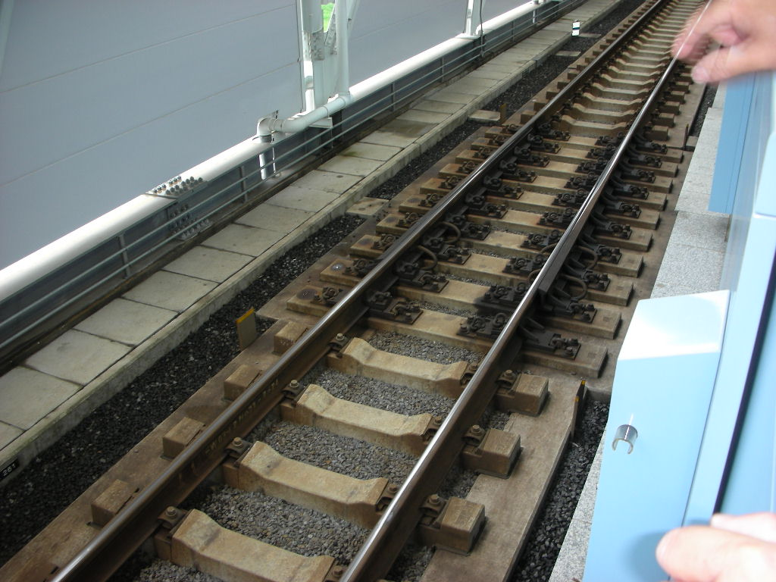
守谷高架駅於月台側設置無道碴軌道伸縮接頭，確保軌道安全。常磐新線全長58.3㎞計設置2處無道碴軌道伸縮接頭。
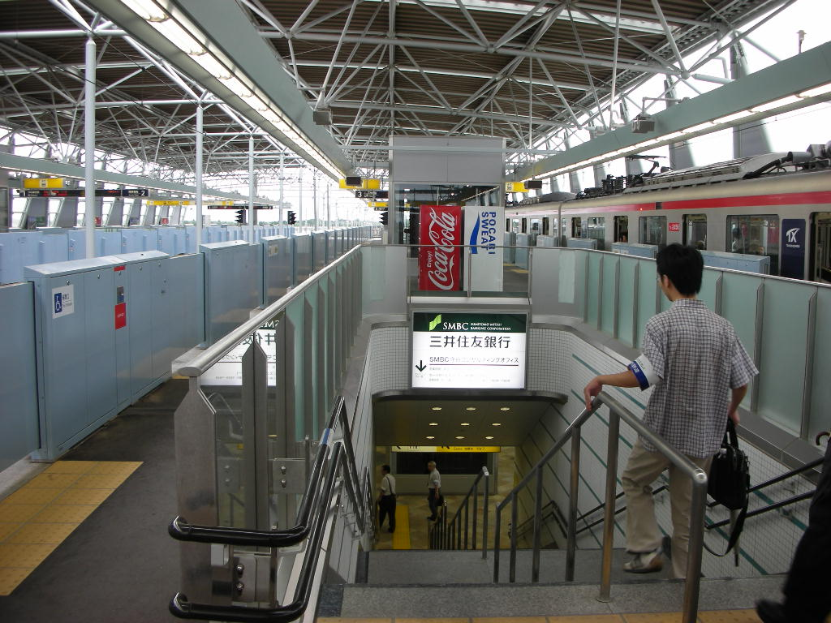
安全及方便成人、兒童使用の樓梯扶手。
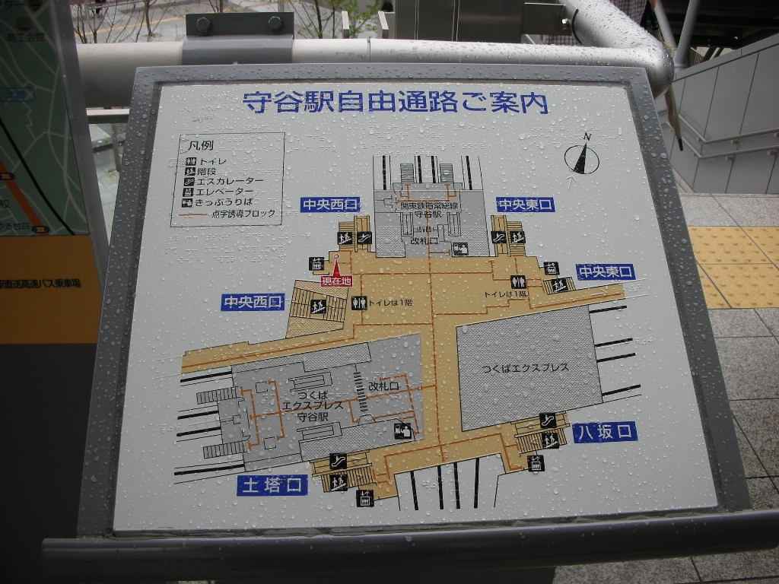
守谷駅進出動線平面図，設置於高架駅區中央西口步行樓梯出入口。

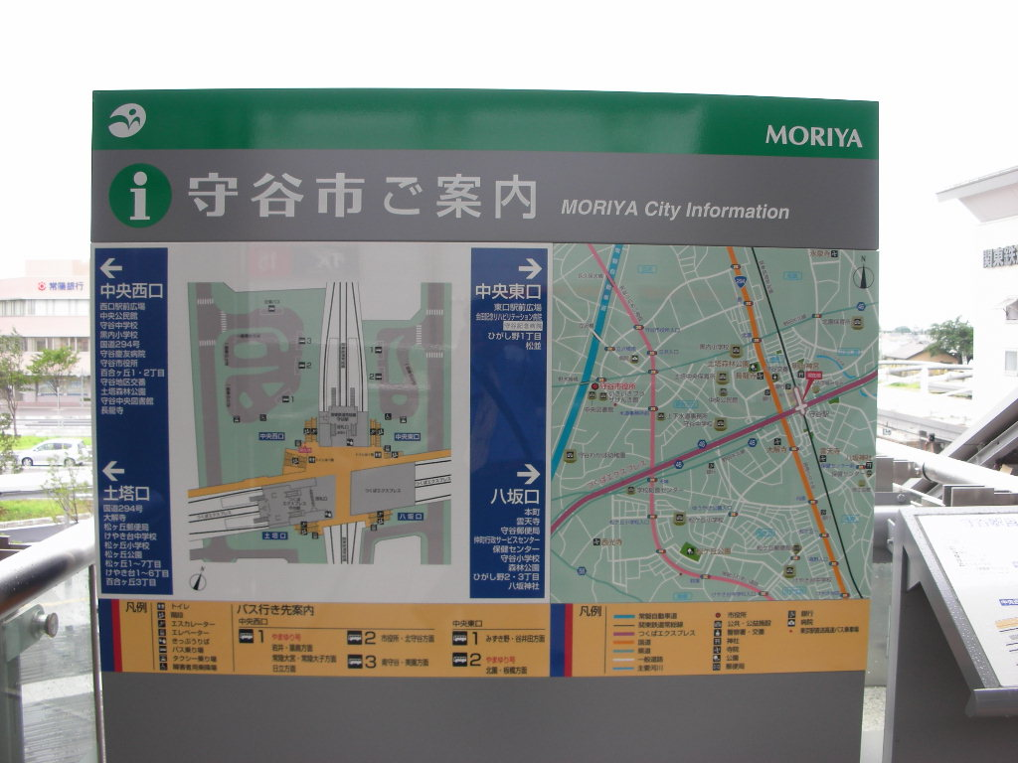
設置於高架駅區中央西口步行樓梯出入口旁の守谷市市區道路平面図。

